

Das Schach Projekt

Java Lernen (Miro A4)



November 10, 2023

David Burger

Contents

Das Brett 1

Schwirigkeiten 1

Lösung 1

Die Figuren 2

Die Startaufstellung 2

Steuerung 2

Validirung 2

# Das Brett

Mein Erstes Bedingung ist es mithilfe eines Array Ein Schach Brett zu erstellen wo ich später die Figuren drauf stellen kann

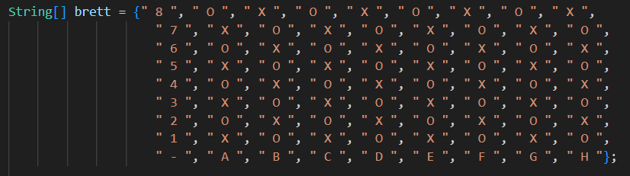

## Schwirigkeiten

Die grösste Schwirigkeit war es bei so einen Array rausfinden welches Feld der Spieler welt und wie weiss das spiel dann welche Felder sich ändern

## Lösung

Ich habe damit ich das Problem lösen konnte ein Zweites Array gemacht wo ich drauf geachtet habe das einerseits jedes Feld Einzigartig ist und gleichzeitig ich damit ich mir keine gedanken mehr machen muss wegen des inputs des spielers das die felder wenn möglich sein inhalt direkt wie der input hat A black background with many letters

Hier kam eine neue Schwirigkeit und zwar wie kann ich nun von den feld den index rausfinden damit ich auch den bestimmten index wechsle und nicht den falschen

Lösung

# Die Figuren

Bereits bei Beginn des Projektes hatte ich schon eine Idee wie ich die Figuren darstellen will und musste in verlauf des Projektes es nur minimal abändern mein gedanken war. Zwei Eigenschaften ist wichtig bei der auswahl der Figuren Darstellung

1. Welche Figur dafür habe ich Einfach der Erste Buchstabe des Figurennamen genommen
2. Welche Seite hier nahm ich einfach der erste buchstaben von Schwarz/Weiss

# Die Startaufstellung

# Steuerung

Wie bereits beim Brett angeschnitten habe ich hier ja Ein Zweites Array gemacht (Auf hinblick zu diesen Punkt) somit konnte ich mit hilfe des Befehles indexOf die Figuren Bewegen.

# Validirung

Die Validirung ist dank den Bisherigen Schritten nicht mehr besonders Aufwendig da ich nur entsprechend der Figur definieren muss Plus (Bzw. Minus) wie viel Felder darf die Figur sich bewegen

